Guía de aprendizaje n° 2 “Averiguo y opino” Cursos: 8º A, B Y C
Unidad 1: “Un largo viaje”
Nombre: ______________________Curso:___ Fecha: ____/2020 Puntaje obt:____ Puntaje T: __

Capacidades: Razonamiento Lógico – Comprender.

Destrezas: Reconocer, averiguar, analizar, argumentar, reflexionar.

Contenido: Epopeya

Objetivo: Reflexionar sobre las diferentes dimensiones de la experiencia humana, propia y ajena, a partir de la lectura de obras literarias y otros textos que forman parte de nuestras herencias culturales, abordando los temas estipulados para el curso y las obras sugeridas para cada uno.
Esta guía pertenecerá a las evaluaciones de proceso y será promediada con la nota final de la unidad. Recuerda que puedes averiguar y apoyarte de tu texto de la asignatura, cuaderno u otras fuentes que requieras para su desarrollo.
Además, debe ser desarrollada y entregada de manera impresa. De no tener acceso a la impresión, esta puede ser desarrollada en el cuaderno.

- Observa las imágenes de héroes clásicos como Hércules, Aquiles y Héctor. Medievales como el Cid y Mapuche como Lautaro y Caupolicán. Luego responde las preguntas.

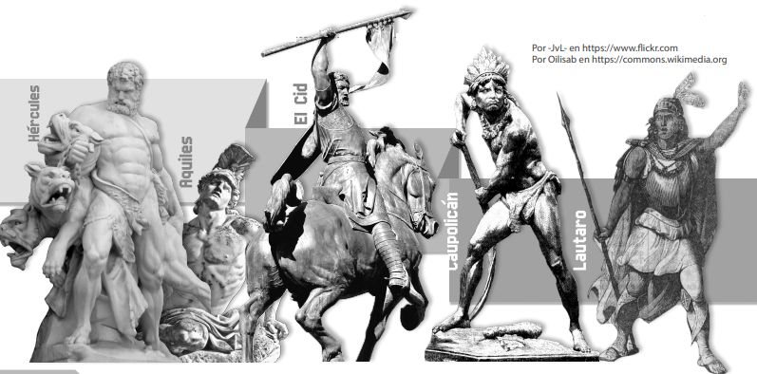

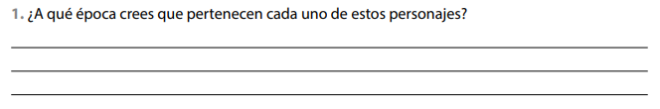

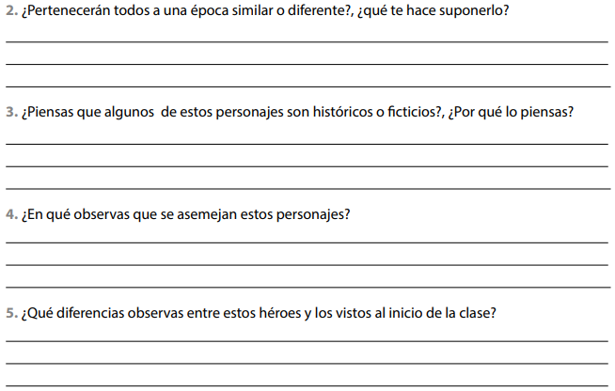

- Según tus respuestas anteriores: ¿Crees que ha cambiado la forma de entender qué es lo heroico en nuestra sociedad? ¿Por qué lo piensas? Completa.
